**Министерство науки и высшего образования Российской Федерации Федеральное государственное бюджетное образовательное учреждение высшего образования**

**«Московский государственный технический университет имени Н.Э. Баумана**

**(национальный исследовательский университет)» (МГТУ им. Н.Э. Баумана)**

ФАКУЛЬТЕТ _Информатика и системы управления КАФЕДРА Системы обработки информации и управления

Рубежный контроль №2

«Методы построения моделей машинного обучения»

по курсу «Технологии машинного обучения»

Вариант №26

Выполнил: Студент группы ИУ5Ц-81Б

Булыгина С.А.

Проверил: Преподаватель кафедры ИУ5

Гапанюк Ю.Е.

# Москва 2021

**Данные варианта:**

|  |  |  |
| --- | --- | --- |
| Номер варианта | Метод №1 | Метод №2 |
| 26 | Линейная/ логистическая регрессия | Случайный лес |

**Задача:**

Для заданного набора данных (по Вашему варианту) постройте модели классификации или регрессии (в зависимости от конкретной задачи, рассматриваемой в наборе данных). Для построения моделей используйте методы 1 и 2 (по варианту для Вашей группы). Оцените качество моделей на основе подходящих метрик качества (не менее двух метрик). Какие метрики качества Вы использовали и почему? Какие выводы Вы можете сделать о качестве построенных моделей? Для построения моделей необходимо выполнить требуемую предобработку данных: заполнение пропусков, кодирование категориальных признаков, и т.д.

Набор данных: <https://www.kaggle.com/brsdincer/star-type-classification>

**Выполнение рубежного контроля:**

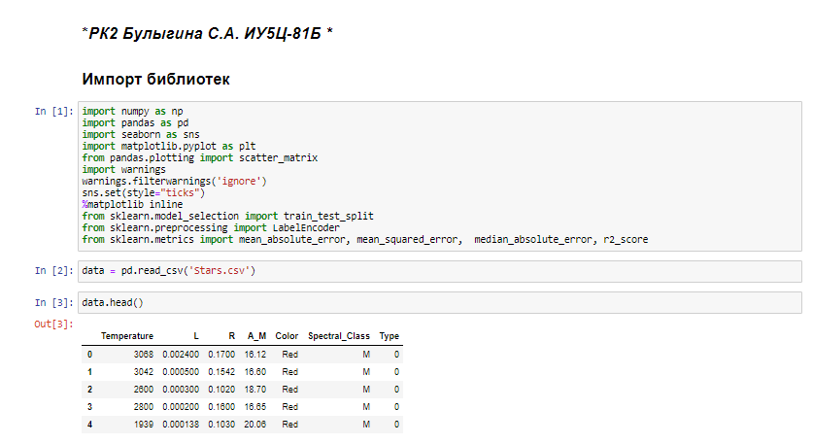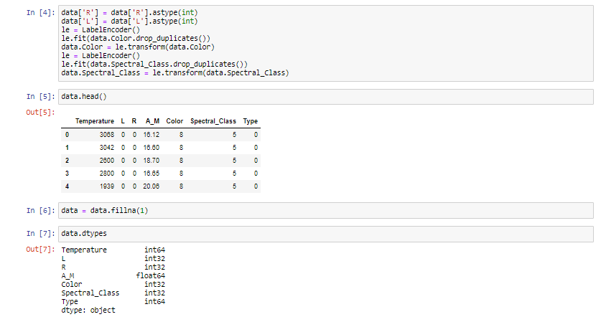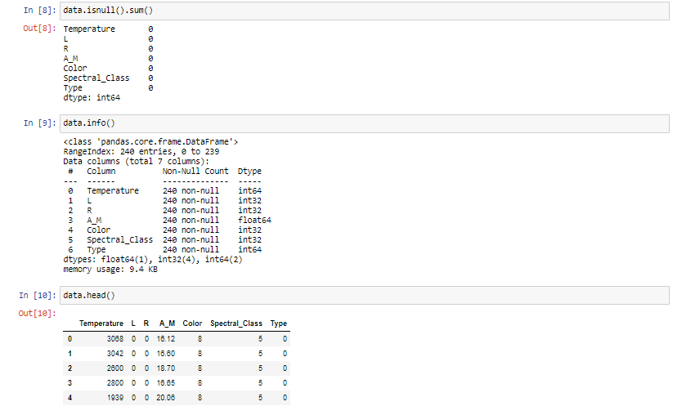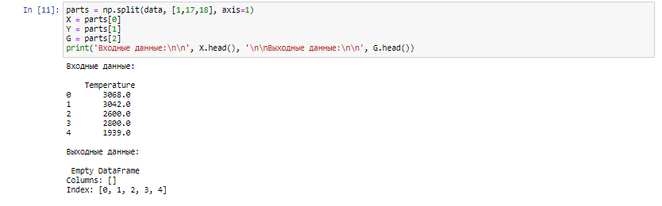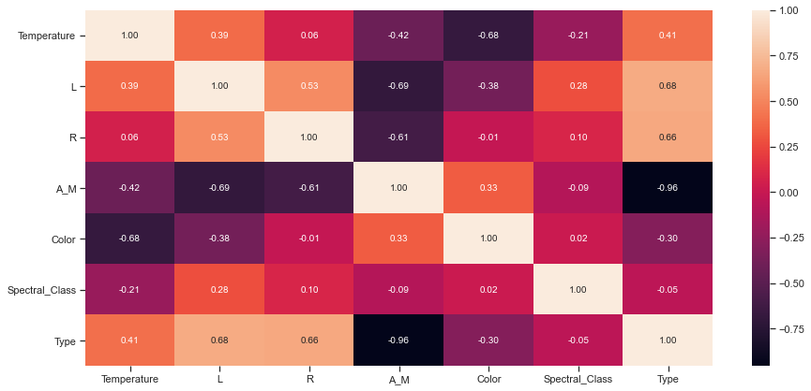

In [13]:

